Título:

JUICIOS ORALES DE LA CORTE SUPREMA DE JUSTICIA
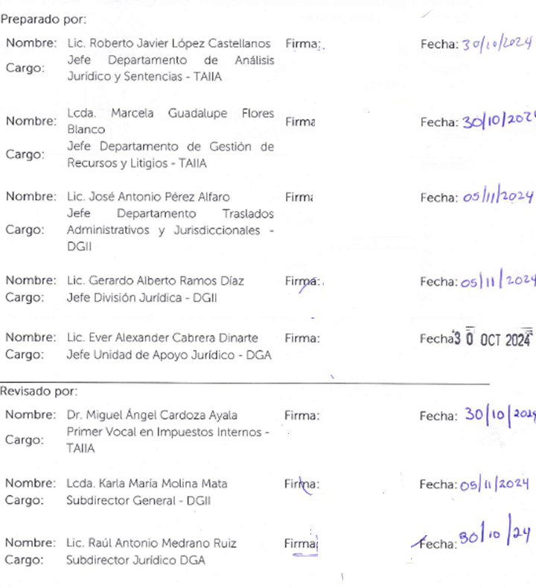

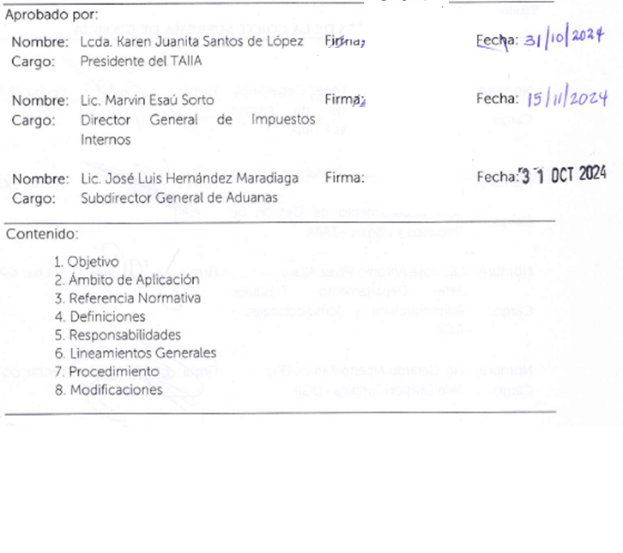

- OBJETIVO
Establecer el procedimiento a seguir para comparecer y ejercer defensa de casos, de manera oportuna y efectiva, en juicios orales ante los Juzgados, Cámaras y Sala de lo Contencioso Administrativo (Recurso de Apelación) iniciados por los contribuyentes contra el Tribunal de Apelaciones de los Impuestos Internos y de Aduanas (TAIIA), la Dirección General de Impuestos Internos (DGII) y la Dirección General de Aduanas (DGA) de conformidad con la Ley de la Jurisdicción Contencioso Administrativa emitida mediante Decreto Legislativo N° 760, de fecha 28 de agosto de 2017, publicado en el Diario Oficial N° 209, Tomo N° 417, de fecha 9 de noviembre 2017 [LJCA Vigente].
- ÁMBITO DE APLICACIÓN
Es aplicable en el Departamento de Gestión de Recursos y Litigios y Departamento de Análisis Jurídico y Sentencias del TAIIA; Departamento de Traslados Administrativos y Jurisdiccionales de la DGII; y Unidad de Apoyo Jurídico de la Subdirección Jurídica de la DGA.
- REFERENCIA NORMATIVA
- Constitución de la República de El Salvador.
- Código Procesal Civil y Mercantil.
- Ley de la Jurisdicción Contencioso Administrativa.
- Ley de Organización y Funcionamiento del Tribunal de Apelaciones de los Impuestos Internos y de Aduanas.
- Ley Orgánica de la Dirección General de Impuestos Internos.
- Ley Orgánica de la Dirección General de Aduanas.
- Normativa Supletoria del Derecho Común.
- Normas ISO 9001 Sistema de Gestión de la Calidad.
- Norma ISO 37001 Sistemas de Gestión Antisoborno.
- DEFINICIONES
Audiencia Inicial: Es la primera Audiencia que se debe adelantar en un Proceso Común Contencioso Administrativo y se encuentra regulada en el artículo 42 de la Ley de la Jurisdicción Contencioso Administrativa.
Audiencia Probatoria: Acto que tiene como finalidades:
- Practicar las pruebas (las que exigen inmediación, no la documental, pues esta se produce por incorporación).
- Realizar las conclusiones o Alegatos Finales.
- Escuchar el Fallo, esto en algunos casos, ya que algunos jueces que no anuncian el Fallo, por considerar complejo el proceso.
Audiencia Única: Es la Audiencia que se realiza en los Procesos Abreviados (casos en que la cuantía no excede de los $250,000.00) y de los cuales conoce el Juez de lo Contencioso Administrativo. Dicha Audiencia se encuentra regulada en el artículo 78 de la Ley de la Jurisdicción de lo Contencioso Administrativa.
Contra Cautela: Es la dictada mediante providencias judiciales, con el fin de restaurar el equilibrio perdido al otorgarse la Medida Cautelar, actuando como condición de ella y adscribiéndose a la inmediata indemnización de los daños y perjuicios que pueda causar su ejecución.
Ejecución de la Sentencia: Fase procesal en la que se deben realizar las diligencias necesarias para darle cumplimiento a la Sentencia emitida por la Jurisdicción Contencioso Administrativa. Regulado del artículo 61 al 69 de la Ley de la Jurisdicción Contencioso Administrativa.
Emplazamiento: Fijación de un plazo o término en el proceso durante el cual se intima a las partes o a terceros vinculados (testigos, peritos) para que cumplan una actividad o formulen alguna manifestación de voluntad; en general, bajo apercibimiento de cargar con alguna consecuencia gravosa: rebeldía, tenerlo por no presentado, remoción del cargo, multa.
Fallo: Decisión del Tribunal por medio del cual se resuelven los puntos de agravio y se da por finalizado el proceso del Recurso de Apelación.
Medida Cautelar: La dictada mediante providencias judiciales, con el fin de asegurar que cierto derecho podrá ser hecho efectivo en el caso de un litigio en el que se reconozca la existencia y legitimidad de tal derecho.
Oralidad: Consiste en un proceso basado en una metodología de audiencias verbales y públicas, en el cual las decisiones se van tomando en el transcurso del proceso.
Proceso Contencioso Administrativo: Proceso de carácter jurisdiccional reglado por la Ley de la Jurisdicción Contencioso Administrativa (2018), para dirimir las controversias suscitadas entre la Administración Tributaria y Aduanera con los contribuyentes y demás usuarios.
Proceso de Mero Derecho: Proceso contencioso administrativo en que la disputa versa sobre la aplicación de la ley a la cosa cuestionada, en el cual, justificados los hechos con instrumentos públicos o privados fehacientes, no habrá recepción de pruebas.
Recurso: Es el medio impugnativo mediante el cual se somete a un nuevo análisis una resolución administrativa.
Representación: Mandato conferido a una persona natural, ya sea legal, convencional o judicial, para representar a un contribuyente en un procedimiento administrativo.
- RESPONSABILIDADES
- Es responsabilidad del Presidente del TAIIA, y Directores o Subdirectores Generales de la DGII y DGA: la aprobación del presente procedimiento.
- Es responsabilidad del Primer Vocal en Impuestos Internos del TAIIA, y Subdirectores de la DGII y DGA, o a quien deleguen: la revisión y cumplimiento del presente procedimiento.
- Es responsabilidad de las Jefaturas del Departamento de Gestión de Recursos y Litigios y Departamento de Análisis Jurídico y Sentencias del TAIIA, del Departamento de Traslados Administrativos y Jurisdiccionales de la DGII y de la Unidad de Apoyo Jurídico de la Subdirección Jurídica de la DGA: la elaboración del presente procedimiento; así como, incluir las posibles modificaciones que determine el personal de las unidades respectivas.
- Es responsabilidad del personal del Departamento de Gestión de Recursos y Litigios y Departamento de Análisis Jurídico y Sentencias del TAIIA, del Departamento de Traslados Administrativos y Jurisdiccionales de la DGII y de la Unidad de Apoyo Jurídico de la Subdirección Jurídica de la DGA y las áreas administrativas correspondientes: Cumplir lo establecido en este procedimiento y proponer actualizaciones tendientes a mejorar el mismo.
- LINEAMIENTOS GENERALES
  - Este procedimiento está regido por la Ley de la Jurisdicción Contencioso Administrativa, en atención de los juicios orales seguidos ante los Juzgados y Cámaras de lo Contencioso Administrativo, por tal motivo los plazos están sujetos a la referida Ley.
  - Los requerimientos recibidos se atenderán considerando lo siguiente:
Juzgados de lo Contencioso Administrativo: Tienen competencia para conocer en proceso abreviado, independientemente de la cuantía; asimismo, conoce en proceso común, en razón de la cuantía de la pretensión (cuando exceda los $250,000.00 y no sobrepase de $500,000.00 o su equivalente en colones).
Cámaras de lo Contencioso Administrativo: Tiene competencia para conocer en primera instancia, en proceso común, en razón de la cuantía de la pretensión (cuando exceda de $500,000.00 o su equivalente en colones) y del tipo de funcionario que se demanda (independientemente de la cuantía), así como, del Recurso de Apelación de las Sentencias pronunciadas por los Jueces.
Sala de lo Contencioso Administrativo: Conoce en apelación de Resoluciones pronunciadas por las Cámaras de lo Contencioso Administrativo en primera instancia.
  - Para la recepción y tramitación de las diligencias provenientes de los juicios orales se procede de la siguiente manera:
TAIIA: Las providencias provenientes de los Juzgados y Cámaras de lo Contencioso Administrativo, serán ingresadas en el Sistema Automatizado, para ser asignada a un Especialista de Gestión de Recursos y Litigios, quien actuará como apoderado del TAIIA; creándose un expediente de juicio contencioso administrativo, que contendrá las diligencias del mismo. Las respuestas a requerimientos, emplazamientos y audiencias conferidas para pronunciamientos, serán evacuadas por el apoderado a través de oficio, cuya presentación ante los Juzgados o Cámaras de lo Contencioso Administrativo se realizará por medio del mismo apoderado o del notificador, a través de Libro destinado para tales efectos.
DGII: Las providencias provenientes de los Juzgados, Cámaras de lo Contencioso Administrativo, Sala de lo Contencioso Administrativo (Recurso de Apelación) son recibidas en el Departamento de Traslados Administrativos y Jurisdiccionales para ser asignada a un Técnico Jurídico, quien actuará como apoderado de la DGIII; creándose un expediente provisional del juicio contencioso administrativo, que contendrá las diligencias del mismo. Las respuestas a requerimientos, emplazamientos, actas y audiencias conferidas para pronunciamientos, serán evacuadas por el apoderado a través de oficio, cuya presentación ante los Juzgados o Cámaras de lo Contencioso Administrativo, Sala de lo Contencioso Administrativo se realizará por medio del mismo apoderado o de otra persona designada al efecto, a través de Libro destinado para tales efectos. Una vez terminado el juicio, las diligencias se agregarán al expediente original.
DGA: Las providencias provenientes de los Juzgados, Cámaras de lo Contencioso Administrativo, Sala de lo Contencioso Administrativo (Recurso de Apelación) son recibidas en la Dirección General de Aduanas, las cuales son trasladadas a la Unidad de Apoyo Jurídico de la Subdirección Jurídica para ser asignada a un Técnico Jurídico, quien actuará como apoderado de la DGA; creándose un expediente provisional del juicio contencioso administrativo, que contendrá las diligencias del mismo. Las respuestas a requerimientos, emplazamientos, actas y audiencias conferidas para pronunciamientos, serán evacuadas por el apoderado a través de escritos, cuya presentación ante los Juzgados o Cámaras de lo Contencioso Administrativo, Sala de lo Contencioso Administrativo se realizará por medio del mismo apoderado o de otra persona designada al efecto, a través de Libro destinado para tales efectos. Una vez terminado el juicio, las diligencias se agregarán al expediente original.
  - Conservación de archivos:
TAIIA: Conserva un archivo actualizado de las diferentes Sentencias emitidas por los Juzgados y Cámaras de lo Contencioso Administrativo.
DGII y DGA: Se mantiene un archivo actualizado de las diferentes Sentencias emitidas por los Juzgados y Cámaras de lo Contencioso Administrativo.
  - Es de obligatorio cumplimiento que la respuesta a requerimientos y comparecencia en juicios interpuestos por los administrados ante los Juzgados y Cámaras de lo Contencioso Administrativo, contra la DGII, DGA y TAIIA, se enmarquen dentro de los siguientes plazos legalmente establecidos:
Proceso Común
Ante Juzgados y Cámaras de lo Contencioso Administrativo
Acto procesal | Plazo | Base legal
- Requerimiento del expediente administrativo.  - Consignar la identificación de los terceros beneficiarios o perjudicados con la actuación impugnada.  - Informar sobre otros procesos en los que puedan concurrir los supuestos de acumulación. | 5 días hábiles siguientes a la notificación del requerimiento respectivo (contenido en el Auto de Admisión de Demanda). | Art. 30, y 37 LJCA
Pronunciamiento sobre medida cautelar | 3 días hábiles a partir del día siguiente a la notificación del Auto que ordena el pronunciamiento, o 3 días hábiles a partir de la notificación del Auto; lo anterior dependerá del plazo conferido por la autoridad jurisdiccional según corresponda. | Art. 99 LJCA
Contestación de la demanda | 10 días plazo a partir del día siguiente a la notificación que ordena la contestación de la demanda. | Art. 41 LJCA
Audiencia inicial | Dentro de los 20 días siguientes a la última notificación. | Art. 43 LJCA
Audiencia probatoria | Programada dentro de los 25 días posteriores al pronunciamiento de la Resolución dictada en la Audiencia Inicial. | Art. 46 LJCA
Sentencia | Dictada dentro de los 30 días posteriores a la finalización de la Audiencia Probatoria. | Art. 56 LJCA

Proceso de Mero Derecho
Ante Juzgados y Cámaras de lo Contencioso Administrativo
Acto procesal | Plazo | Base legal
Audiencia única | Dentro de los 20 días siguientes a la última notificación. | Ar. 47 LJCA
Sentencia | Dictada dentro del plazo de 15 días posteriores a la celebración de la Audiencia. | Art. 56 LJCA

Proceso Abreviado
Ante Juzgados de lo Contencioso Administrativo
Acto procesal | Plazo | Base legal
Remisión de expediente administrativo | 5 días hábiles. | Art. 77 LJCA
Contestación de demanda | 10 días hábiles. | Art. 76 LJCA
Audiencia única | Dentro del plazo máximo de 20 días después de vencido el plazo para contestar la demanda. | Art. 76 LJCA
Sentencia | Dentro del plazo máximo de 20 días después de concluida la Audiencia. | Art.84 LJCA

Proceso Revocatorio
Ante Juzgados de lo Contencioso Administrativo
Acto procesal | Plazo | Base legal
Presentación del recurso de revocatoria. | Dentro de los 3 días siguientes a la notificación de la Resolución que se impugna. | Art. 107 LJCA

Recurso de Apelación
Ante Cámaras o Sala de lo Contencioso Administrativo
Acto procesal | Plazo | Base legal
Presentación del recurso de apelación | Dentro de los 5 días siguientes a la notificación de la Resolución Desestimatoria. | Art. 113 LJCA
Audiencia | Dentro de los 30 días posteriores al pronunciamiento de la Resolución de Admisión. | Art. 116 LJCA

  - Encargados del procedimiento:
Actividad | Responsables
Actividad | TAIIA | DGII | DGA
Recepción de Escritos y Documentos | Encargada de Recepción de Departamento de Gestión de Recursos y Litigios, Especialista Departamento de Gestión de Recursos y Litigios. | Secretaria, supervisor o técnico del Departamento de Traslados Administrativos y Jurisdiccionales o Jefatura que ha sido demandada. | Secretaria de la Subdirección Jurídica o Funcionario que ha sido Demandado (Director General de Aduanas / Administradores de Aduanas).
Ingreso de caso en el Sistema y creación de expediente de juicio | Encargada de Recepción | Secretaria y Técnico Jurídico del Departamento de Traslados Administrativos y Jurisdiccionales. | Secretaria de la Subdirección Jurídica y Técnico Jurídico de la Unidad de Apoyo Jurídico.
Asignación de Casos | Jefe Departamento de Gestión de Recursos y Litigios. | Secretaria y Supervisor Jurídico del Departamento de Traslados Administrativos y Jurisdiccionales. | Jefe de Unidad de Apoyo Jurídico.
Representación en Juicios y de elaboración de escritos de contestación | Especialista Departamento de Gestión de Recursos y Litigios. | Jefe, Supervisor Jurídico y Técnico Jurídico del Departamento de Traslados Administrativos y Jurisdiccionales. | Jefe de Unidad de Apoyo Jurídico y Técnico Jurídico de esta Unidad.
Revisión y Aprobación de escritos | Verifica Jefatura Departamento de Gestión de Recursos y Litigios, revisa y aprueba Tribunal Colegiado. | Supervisor Jurídico y/o Jefe del Departamento de Traslados Administrativos y Jurisdiccionales. | Jefe de Unidad de Apoyo Jurídico y Subdirector Jurídico
Envíos o Presentación de escritos | Especialista Departamento de Gestión de Recursos y Litigios y Notificador. | Técnico Jurídico del Departamento de Traslados Administrativos y Jurisdiccionales. | Técnico Jurídico de Unidad de Apoyo Jurídico.

- PROCEDIMIENTO
RESPONSABLE | PASO | ACCIÓN
Encargado de Recepción de TAIIA/ DGII/ DGA | 01 | Recibe Resolución y/o Esquela de Notificación de la Demanda o Auto de Aviso de Demanda y otros documentos anexos del Órgano Jurisdiccional correspondiente.
Encargado de Asignación de juicios ante Juzgados y Cámaras de lo Contencioso Administrativo | 02 | Revisa, firma, sella, registra, prepara el expediente correspondiente, anota en libro de control la Esquela de Notificación y procede a la asignación del jurídico que se mostrará parte como apoderado en el proceso, para que elabore escrito contestando el requerimiento correspondiente.
- AVISO DE DEMANDA
Apoderado que se mostrará parte en juicio | 03 | TAIIA: Elabora escrito remitiendo expediente administrativo (5 días) y lo envía para revisión, según corresponda.  DGII: Elabora escrito contestando Audiencia de Medida Cautelar (3 días), si es que procede, remite expediente y lo envía para revisión.  DGA: Elabora escrito contestando Audiencia de Medida Cautelar (3 días), si procede, remite expediente e informa sobre otros procesos contenciosos administrativos en los que puedan concurrir los supuestos de acumulación, consignar la identificación de los terceros beneficiarios o perjudicados con la actuación impugnada, y la existencia de terceros perjudicados o beneficiados y lo traslada para revisión.
Encargados de revisión y aprobación de escrito | 04 | Revisa y aprueba el escrito según corresponda, y lo devuelve al jurídico apoderado para que corrija observaciones y/o gestione envío.
Encargados de envío de escrito | 05 | Gestiona el envío del escrito y se procede conforme lo descrito en el Apartado 6 de Lineamientos Generales.
- ADMISIÓN DE DEMANDA Y EMPLAZAMIENTO
Apoderado que se mostrará parte en juicio | 06 | Elabora escrito contestando:  - Requerimiento de remisión de expediente (5 días);  - Audiencia de medida cautelar, de otros procesos contenciosos administrativos y de la existencia de terceros perjudicados o beneficiarios, según corresponda (3 días);  - Demanda (10 días).  Y remite para revisión, según corresponda.
Encargados de revisión y aprobación de escrito | 07 | Revisa y aprueba los escritos según corresponda, y los devuelve al jurídico apoderado para que corrija observaciones y/o gestione envío.
Encargados de envío de escrito | 08 | Gestiona el envío del escrito y se procede conforme lo descrito en el Apartado 6 de Lineamientos Generales.
- AUDIENCIA
Encargado de Recepción de TAIIA/ DGII/ DGA | 09 | Recibe Auto en el que se convoca a Audiencia, a través del Sistema de Notificación Electrónica de la Corte Suprema de Justicia, anota en hoja de control Excel, ingresa actuación al sistema, a excepción de la DGII y la DGA que no lo incorporan al sistema, firma, sella, anota en libro de control y entrega a jurídico apoderado en juicio.
Apoderado que se mostrará parte en juicio | 10 | Se presenta en Audiencia Oral ante Juzgado o Cámaras de lo Contencioso Administrativo para ratificar lo expuesto en contestación de demanda y queda en espera hasta que se emita Sentencia, ingresando en el sistema la fecha de celebración de Audiencia, a excepción de la DGII y la DGA que no lo incorporan al sistema.
- RECURSO DE APELACIÓN
Encargado de Recepción de TAIIA/ DGII/ DGA | 01 | Recibe certificación de Sentencia pronunciada por el Juzgado o Cámara de lo Contencioso Administrativo e ingresa en el sistema, a excepción de la DGII y la DGA que no lo incorporan al sistema, firma, sella, anota en libro de control y entrega a la Jefatura para que margine al jurídico apoderado en juicio y que este la agregue al expediente de juicio contencioso.
Encargado de Asignación | 02 | Recibe y revisa Sentencia pronunciada por el Juzgado o Cámara de lo Contencioso Administrativo, y procede de la siguiente forma:  - Si el fallo es estimatorio, se asigna al apoderado para que conteste cumplimiento de Sentencia.  - Si el fallo es desestimatorio, analiza y si procede presentar Recurso de Apelación, asigna para que se elabore proyecto de escrito.
Apoderado en juicio | 03 | Prepara proyecto de escrito según lo que proceda, en los literales a) o b) del paso 2 y continúa con paso 04.
Encargado de Revisión y Aprobación de Escrito | 04 | Revisa y aprueba escrito pronunciándose sobre el cumplimiento de la Sentencia o de Recurso de Apelación según corresponda, y devuelve a jurídico apoderado para que corrija observaciones y/o gestione envío.
Encargados de envío de escrito | 05 | Gestiona el envío del escrito y se procede conforme lo descrito en el Apartado 6 de Lineamientos Generales.
Encargado de Recepción de TAIIA/ DGII/ DGA | 06 | Recibe notificación de Auto convocando a Audiencia en Recurso de Apelación, ingresa en el sistema, a excepción de la DGII y la DGA que no lo incorporan al sistema, firma, sella, anota en libro de control y traslada a jurídico apoderado en juicio.
Apoderado en juicio | 07 | Se presenta a Audiencia de Recurso de Apelación, y queda a la espera de Sentencia. Ingresando en el sistema la fecha de celebración de Audiencia, a excepción de la DGII y la DGA que no lo incorporan al sistema.
Encargado de Recepción de TAIIA/ DGII/ DGA | 08 | Recibe Sentencia y registra en el sistema.  En el caso de la DGII, es el jurídico apoderado el que la ingresa al sistema de Cuenta Corriente, el cual es revisado por el Supervisor, firma, sella, anota en libro de control y la entrega a jurídico apoderado del Juicio para su archivo, el técnico DGII elabora cumplimiento de Sentencia.  Para la DGA, el jurídico apoderado recibe la Sentencia y emite Criterio. Si la Sentencia es favorable a la DGA, verifica la realización del pago, y si no es favorable, se informará al día siguiente del vencimiento del plazo al Tribunal de su cumplimiento exacto.
Apoderado en juicio | 09 | TAIIA: agrega Sentencia en el expediente de juicio y remite al archivo.  DGII: remite el expediente al Departamento de Cuenta Corriente y Control Tributario.  DGA: remite el expediente administrativo al Departamento de Resguardo Documental o, dependiendo del caso, se remite a la unidad que corresponde (Origen o Arancelario).
NOTA: En caso de recibir Autos varios dentro del proceso, por medio del Apoderado, este lo entregará al responsable de recepción de escritos para que ingrese la actuación al sistema, a excepción de la DGII y la DGA que no lo incorpora al sistema y se procede según lo descrito en paso 01 del PROCEDIMIENTO.
- MODIFICACIONES
REGISTRO DE MODIFICACIONES
No. | MODIFICACIONES
01 | Se actualiza número de la edición y fecha del documento.
02 | Se actualiza las autoridades responsables de la elaboración, revisión y aprobación del procedimiento. Página 1 y 2.
03 | Se amplía el contenido del objetivo. Página 3.
04 | Se agrega en Referencia Normativa, la norma ISO 37001. Página 3.
05 | Se actualiza el apartado de responsabilidades. Página 5 y 6.
06 | Se actualizan los responsables de acuerdo a la estructura organizativa actual de cada dependencia. Página 1 a la 15.
07 | Se modifica Cámara por Cámaras. Página 1 a la 15
08 | Se amplía en el numeral 7. PROCEDIMIENTO: paso 01 y 02, apartado B, C y D.
09 | Se consolida procedimiento.

